문제 1. 비밀번호 ( # 1816 )
확인하고자 하는 수가 주어집니다.

확인하고자 하는 수가 적절한 비밀번호 인지 아닌지를 구하는 프로그램을 작성해주세요.
적절하다면 YES, 적절하지 않다면 NO를 출력하면 됩니다.

적절한 비밀번호
- 모든 소인수가 1,000,000 보다 크다면 적절한 비밀번호입니다.

소인수란?
- 1을 제외한 약수를 말합니다.

3
1000036000099
1500035500153
20000000000002

YES
NO
NO

문제 2. 사탕 ( # 14568 )
친구 A,B,C에게 사탕을 나누어 주려고 합니다.
조건은 아래와 같습니다.
1. 남는 사탕이 없어야 합니다.
2. A는 B보다 2개 이상 많은 사탕을 가져야 합니다.
3. 셋 중 사탕을 하나도 못 받는 친구는 없어야 합니다.
4. C가 받는 사탕의 수는 짝수입니다.
분배 가능한 경우의 수를 출력하는 프로그램을 작성해주세요.

6

1

문제 3. 연립방정식 ( # 19532 )
숫자 A,B,C,D,E,F 가 주어집니다.

다음 연립방정식에서 x와 y값을 계산하는 프로그램을 작성하세요.

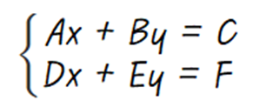

범위
- X와 Y는 -10000이상 10000이하인 정수이다.

1 3 -1 4 1 7

2 -1

문제 4. 숫자야구 ( # 2503 )

A는 3자리 숫자로 된 정답을 하나 정합니다.

B는 3자리 숫자를 제시해서 A가 생각하고 있는 정답을 맞히려고 합니다.

B가 말한 숫자가 정답에 포함되어 있다면 1 Ball입니다.
B가 말한 숫자가 정답에 포함되어 있고, 자리도 동일하다면 1 Strike입니다.

다른 숫자로 이루어진 세 자리수

Strike와 Ball의 결과를 보고, 가능한 숫자를 계산하는 프로그램을 작성하세요.

4
123 1 1
356 1 0
327 2 0
489 0 1

2

문제 5. 모이기 ( # 1090 )

N명의 학생들이 모각코를 하기 위해서 한 곳에서 모이려고 합니다.

학생들은 어디에 모여도 괜찮으나, 모든 사람들의 이동 거리를 합쳤을 때, 가장 적은 이동 거리였으면 좋겠다고 주장합니다.
N명의 학생의 집의 위치가 Y, X 2차원으로 주어졌을 때,
1,2,3, …, N명의 학생들이 모일 수 있는 최소 거리를 계산하는 프로그램을 작성하세요.

조건
- N - 50 이하의 수
- X,Y좌표는 1_000_000이하의 수

4
15 14 - A 짱구
15 16 - B 철수
14 15 - C 맹구
16 15 - D 유리
훈이x

0 2 3 4

정답코드
(1)
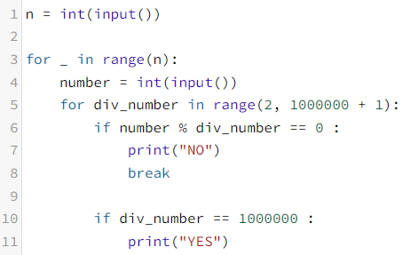
(2)
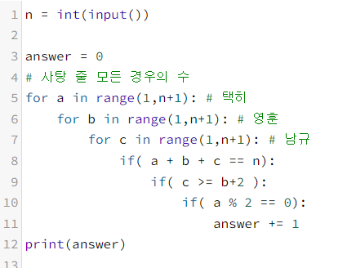

(3)
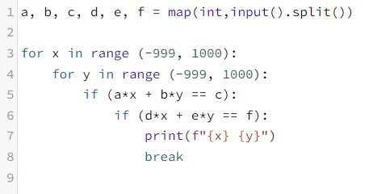
(4)
n = int(input())

numbers = [list(map(str,input().split())) for _ in range(n)]
# string을 미리 넣어준 이유는, 나중에 쪼개기 위해서

answer = 0

# (1) 세 자리 숫자 만들기
for a in range(1,10): # 100의 자리수
for b in range(1,10): # 10의 자리수
for c in range(1,10): # 1의 자리수
counter = 0

# (2) 다른 세 자리수
if( a == b or b == c or c == a):
continue

# continue, 그 숫자를 넘김
# break, 반복문을 넘김

# (3) 배열에 넣은 조건을 넣어주기
for array in numbers:
check = list(array[0]) # ['1','2','3']
strike = int(array[1])
ball = int(array[2])

strike_count = 0
ball_count = 0

#스트라이크 계산기
if (a == int(check[0])):
strike_count += 1
if (b == int(check[1])):
strike_count += 1
if (c == int(check[2])):
strike_count += 1

#볼 계산기
if (a == int(check[1]) or a == int(check[2])):
ball_count += 1
if (b == int(check[0]) or b == int(check[2])):
ball_count += 1
if (c == int(check[0]) or c == int(check[1])):
ball_count += 1

#(4) 매칭 여부 확인하기
if (strike != strike_count):
break
if (ball != ball_count):
break

counter += 1

if counter == n:
answer += 1

print(answer)

(5)
n = int(input())
arr = []
arr_y = []
arr_x = []
answer = [-1]*n

# 입력 받기
for _ in range(n):
a,b = map(int,input().split())
arr.append([a,b])
arr_y.append(b)
arr_x.append(a)

# 만날 장소 정하기
for y in arr_y:
for x in arr_x:
dist = []

# 만날 장소로 각각의 점들이 오는 비용 계산하기
for ex,ey in arr:
d = abs(ex-x) + abs(ey-y)
dist.append(d)

# 가까운 순서대로 정렬하기
dist.sort()

tmp = 0
for i in range(len(dist)):
d = dist[i]
tmp += d
if answer[i] == -1:
answer[i] = tmp
else :
answer[i] = min(tmp, answer[i])

print(*answer)

